新闻稿
2022年12月30日
以灵感开创明日生活
smart品牌盛大亮相第二十届广州国际车展
（2022年12月30日，广州）今日，以“新科技、新生活”为主题的第二十届广州国际汽车展览会（以下简称“广州车展”）在万众瞩目下正式启幕。此次车展，smart品牌携旗下车型盛大亮相，并通过精心布置的灵感香氛区和咖啡体验区等生活方式及创意互动，全方位展示了smart独有的新奢、科技、潮趣共创的品牌、产品及服务体验。从今日起至2023年1月8日，广大用户及车迷可莅临中国进出口商品交易会展馆A区5.1馆1E02 smart品牌展台，近距离感受“明日都市密友”全新smart精灵#1的灵动魅力。
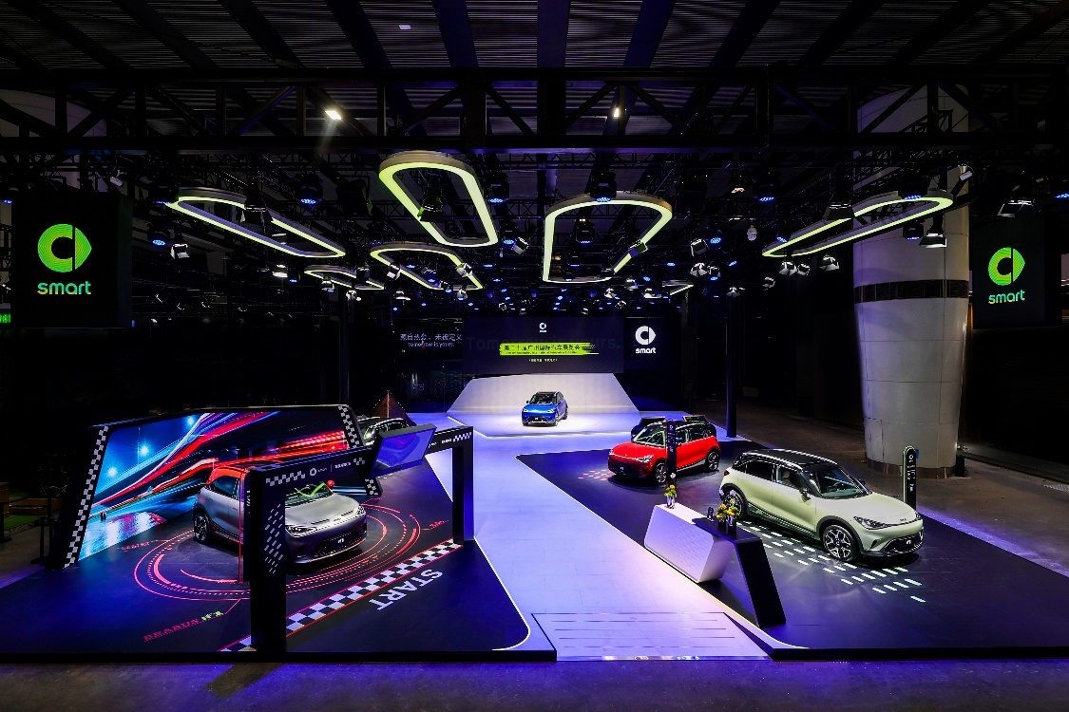
smart品牌携旗下车型盛大亮相第二十届广州国际车展
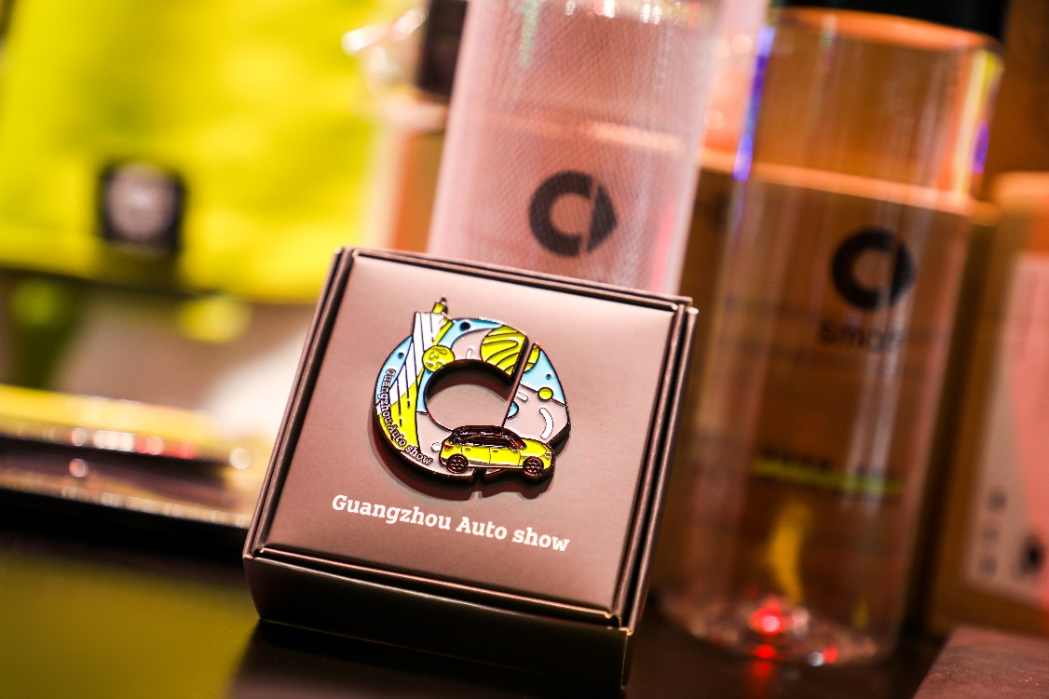
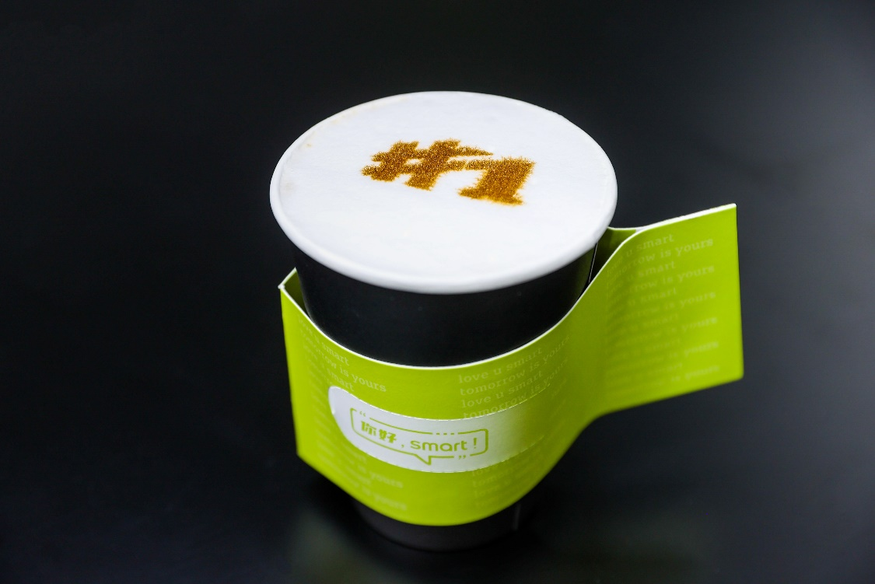
Pulse心动一下 携手密友开启新旅程
继11月18日正式上市后，全新smart精灵#1 Pulse心动版首次亮相广州车展。作为更懂你的明日都市密友，全新smart精灵#1 Pulse心动版质感拉满，全面回应潮趣先锋派人群对更高价值、更多元化产品的需求。外观设计上，其沿袭了梅赛德斯-奔驰全球设计团队为之量身打造的“感性·灵锐”设计哲学，提供10种车身颜色，搭配暗物质黑、触感金Duo（新增）两种内饰风格。并新增19英寸棱射双五辐运动轮毂，焕新造型提升动感色彩，只此一眼，过目难忘。
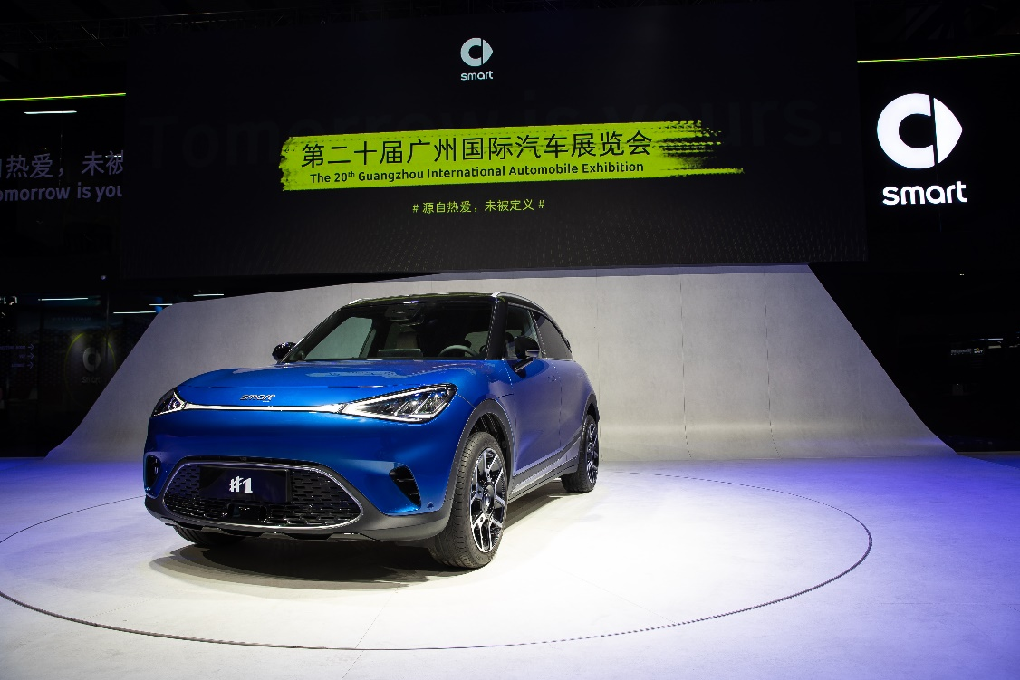
Pulse心动一下 携手密友开启新旅程
畅享驾趣，质感出行。全新smart精灵#1 Pulse心动版搭载了66千瓦·时三元锂电池，最大纯电续航里程可达535公里（CLTC中国轻型汽车行驶工况）。3种驾驶模式和3种转向舒适度可供选择，让驾驶乐趣也可个性定制。更有Beats品牌音响、智能香氛系统 、10英寸HUD全彩抬头显示、手机无线充电、脚踢式电动尾门、3.3千瓦V2L反向供电等功能配置，以更懂你的悉心配置，满足更多场景需求。
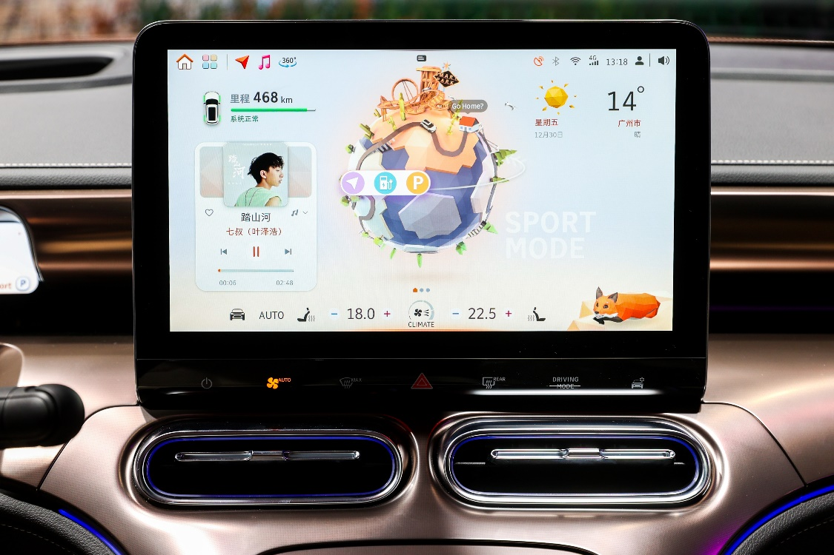
搭载了超强算力的高通骁龙 8155芯片的智能座舱
智享都市生活，驾驭随心安心。TA配备有多达23个高精度感知硬件的smart Pilot Assist智能辅助驾驶系统，可实现23项（包括L2+级别）智能辅助驾驶功能。此外，其拥有超强算力的高通骁龙 8155智能座舱芯片，采用7纳米制程工艺、8核CPU处理器，让联接时刻在线。同时，其智能语音功能支持可在21个场景下提供32个全场景免唤醒词，唤醒响应时间仅需100毫秒左右，让smart OS车机系统与用户心意相通。
目前，全新smart精灵#1 Pulse心动版官方零售价为人民币22.9万元，即刻下定即可锁定氛围BUFF、个性BUFF、充电BUFF、心动BUFF四重密友权益。此外，smart已公布订阅包功能价格，并提供按月、按年或永久开通三种订阅方式，为用户提供灵活订阅选择。
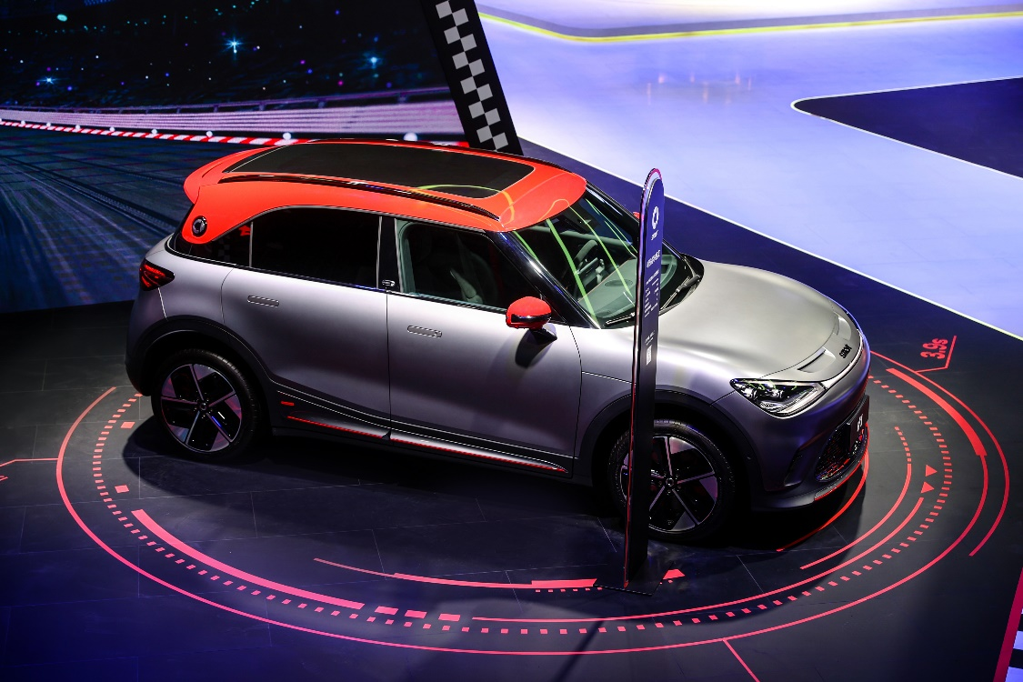
全新smart精灵#1 BRABUS性能版
创新赋能品牌发展 一起让明天更smart点
2022年是smart品牌践行全面焕新的元年。历经品牌、产品及商业模式的全面焕新，smart却从未改变“探索未来都市交通最佳解决方案”的初心。与本届广州车展“新科技、新生活”主题相契合，smart始终将创新作为赋能品牌可持续发展的原动力，携手用户共创，一起让明天更smart点。
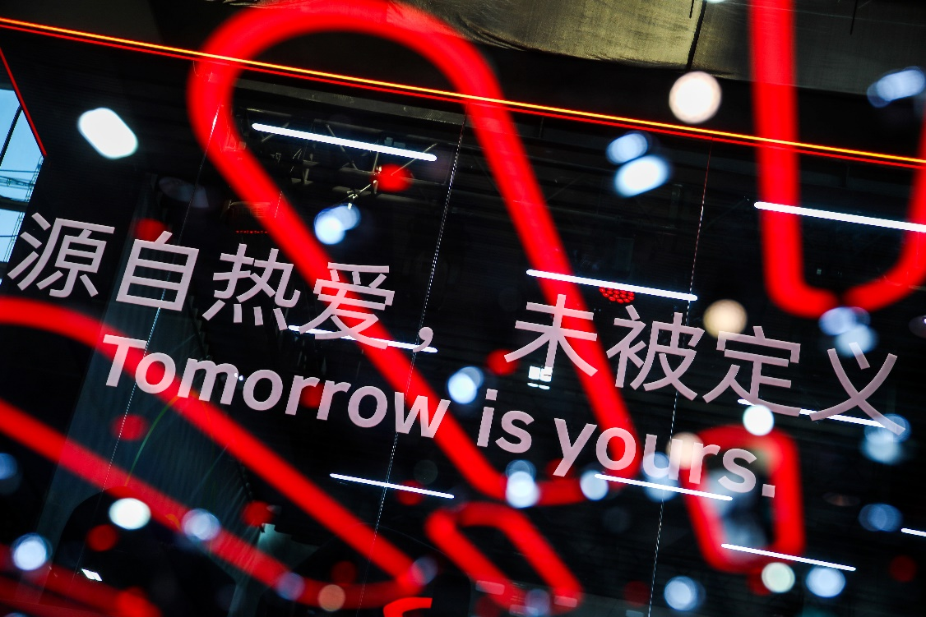
在创新的D2C直销代理商业模式下，smart在半年内便携手业内杰出的代理商伙伴，完成了近150家线下渠道网点建设，覆盖超过40座一线、新一线及二线城市，定义了smart的速度。2023年，smart将继续深耕国内新能源汽车市场，进一步拓展商业网络，从细节着手提升服务水平，满足密友期待。同时，smart将通过多层级、一系列的“用户面对面”活动，持续倾听用户之声，携手用户共创更smart的品牌、产品和服务。
源自热爱，未被定义。smart将在2023年迎来品牌诞生的25周年。进入纯电智能时代，smart的发展新篇刚掀开序章。2023-2024年，smart还将每年向市场推出一款全新产品，进入不同细分市场，加速构建新一代smart纯电动车家族，敬请期待更smart的明天。
-结束-

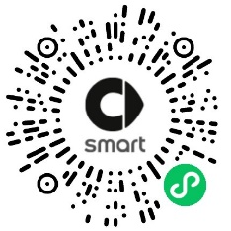  smart汽车官方小程序 |   smart汽车官方APP

了解最新信息，请访问
smart全球媒体中心：https://media.smart.com/zh-chs/
smart 汽车官方网站：https://www.smart.cn/

媒体垂询
刘若曦 sebastian.liu@smart.com

smart品牌全球公司简介
自90年代品牌诞生以来，smart始终肩负着“探索未来都市交通最佳解决方案”的愿景。2019年，smart品牌全球公司正式成立，以“中欧双核，全球布局”为前瞻发展战略，致力于将smart塑造为全球领先的新奢纯电汽车科技品牌。
目前，smart已完成品牌、产品及商业模式的全面焕新。其新一代纯电动车家族由smart研发团队主导工程研发，梅赛德斯-奔驰全球设计团队负责设计，产品阵容扩展到更多细分市场。代表品牌焕新的首款纯电SUV——全新smart精灵#1于2022年4月呈现全球首秀，在中国市场率先发售，并已于9月正式启动交付。为增进全球化运营，smart同时在中国及欧洲设立营销中心。

